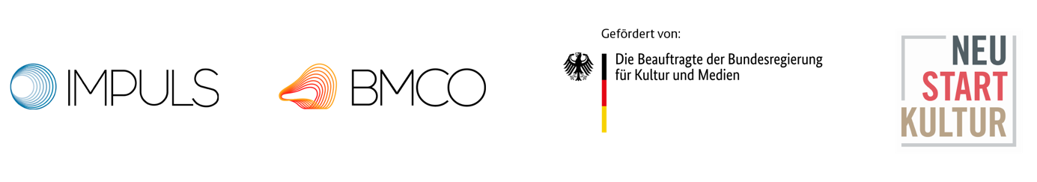
Kooperationsvereinbarung

Zwischen Name der Organisation: _______________________________
Anschrift: _______________________________
_______________________________
vertreten durch
Funktion/Position: _______________________________
Name: _______________________________

Im folgenden Antragsteller*in bei IMPULS genannt.

und Name der Organisation: _______________________________
Anschrift: _______________________________
_______________________________
vertreten durch
Funktion/Position: _______________________________
Name: _______________________________

– nachfolgend „Kooperationspartner*in genannt

und Name der Organisation: _______________________________
Anschrift: _______________________________
_______________________________
vertreten durch
Funktion/Position: _______________________________
Name: _______________________________
– nachfolgend „Kooperationspartner*in genannt
Falls kein weiterer Partner vorhanden ist, folgende Felder bitte streichen.
und Name der Organisation: _____________________________
Anschrift: _____________________________
_____________________________
vertreten durch
Funktion/Position: ___________________________________
Name: ___________________________________

– nachfolgend „Kooperationspartner*in genannt

wird Folgendes vereinbart:

§ 1 Vertragsgegenstand
Die Kooperationspartner erklären hiermit, dass sie Ihr gemeinsames Vorhaben aktiv unterstützen und bei der Umsetzung des Projektes mitwirken werden:

Titel des Gesamtprojektes: _________________________________

§ 2 Laufzeit
(1) Diese Kooperationsvereinbarung gilt für den Bewilligungszeitraum des Projektes

vom __________________________________________
bis zum __________________________________________

(2) Den Kooperationspartner*innen ist bekannt, dass die Kündigung dieser Kooperation während des Bewilligungszeitraums nicht möglich ist.

§ 3 Pflichten der Antragstellenden bei IMPULS
(1) Der*die Antragsteller*in ist für die Projektleitung in administrativer Hinsicht verantwortlich.

(2) Der*die Antragsteller*in informiert die Kooperationspartner*innen über alle mit dem Bündnis im Zusammenhang stehenden Pflichten und Rechte.

(3) Der*die Antragsteller*in hält den Kontakt zum IMPULS Projektbüro beim Bundesmusikverband Chor & Orchester.

§ 4 Aufgaben und Pflichten des*der Kooperationspartner*in
(1) Der*die Kooperationspartner*in unterstützen den*die Antragsteller*in bei der Erfüllung der Pflichten, die sich aus dem Zuwendungsverhältnis ergeben, insbesondere die Einhaltung der Vorgaben im Bereich der Öffentlichkeitsarbeit.

Folgende Aufgabenteilung ist verabredet:

Name des*der 1. Kooperationspartners*in __________________________

Aufgaben:
_____________________________________________________________

_____________________________________________________________

_____________________________________________________________

_____________________________________________________________

Name des*der 2. Kooperationspartners*in ___________________________

Aufgaben:
_____________________________________________________________

_____________________________________________________________

_____________________________________________________________

_____________________________________________________________

Name des*der 3. Kooperationspartners*in ___________________________

Aufgaben:
_____________________________________________________________

_____________________________________________________________

_____________________________________________________________

_____________________________________________________________

Name des*der 4. Kooperationspartners*in ___________________________

Aufgaben:
_____________________________________________________________

_____________________________________________________________

_____________________________________________________________

_____________________________________________________________

(2) Die*die Kooperationspartner*innen werden höherrangiges Recht beachten.

§ 5 Nutzungsrechte
Der*die Kooperationspartner*in und der*die Antragsteller*in räumen sich gegenseitig ein unentgeltliches Nutzungsrecht für Zwecke der Durchführung des Projektes an Wissen, an urheberrechtlich geschützten Ergebnissen, an Erfindungen und an erteilten Schutzrechten, die bei Beginn des Projektes vorhanden sind oder im Rahmen des Projektes entstehen, ein.

§ 6 Weitere Kooperationspartner*innen
(1) Die Aufnahme weiterer Kooperationspartner*innen in das Bündnis ist nur in schriftlicher Form und nach Zustimmung der bisherigen Kooperationspartner*innen möglich.

(2) Nach der erteilten Bewilligung muss eine Erweiterung des Bündnisses den Kooperationspartner*innen und dem Bundesmusikverband Chor & Orchester e.V. schriftlich mitgeteilt werden.

§ 7 Nebenabreden und salvatorische Klausel
Die teilweise oder vollständige Unwirksamkeit einzelner Bestimmungen dieses Vertrages berührt nicht die Wirksamkeit der übrigen Regelungen des Vertrages.

§ 8 Vertragsaushändigung
(1) Jede der Vertragsparteien hat eine schriftliche Ausfertigung dieses Vertrages erhalten.
(2) Die Kooperationspartner*innen und der Bundesmusikverband Chor & Orchester e.V. erhalten eine schriftliche Ausfertigung dieses Vertrages im Rahmen der Antragstellung durch die Antragstellenden.

___________________________ _______________________
Ort, Datum Ort, Datum

___________________________ _______________________
für Antragsteller*in bei IMPULS für Kooperationspartner*innen
(Unterschrift und Stempel) (Unterschrift und Stempel)

___________________________ _______________________
Ort, Datum Ort, Datum

___________________________ _______________________
für Kooperationspartner*innen für Kooperationspartner*innen
(Unterschrift und Stempel) (Unterschrift und Stempel)

